몬트레이 한인 천주교회
303 Hillcrest Ave. Marina, CA93933
지극히 거룩하신 그리스도의 성체 성혈 대축일
2023년6월11일(가해) 24호

화답송 |  | 성가
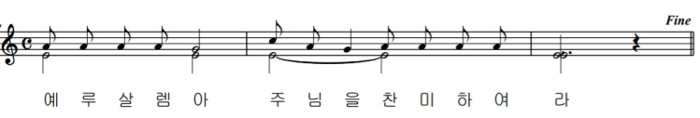 |  | 입당 169 봉헌 340  성체 176 파견 179
○ 예루살렘아, 주님을 찬미하여라. 시온아, 네 하느님을 찬양하여라. 그분은 네 성문의 빗장을 튼튼하게 하시고, 네 안에 사는 아들들에게 복을 내리신다.◎
○ 주님은 네 강토에 평화를 주시고, 기름진 밀로 너를 배불리신다. 당신 말씀 세상에 보내시니, 그 말씀 빠르게도 달려가네.◎
○ 주님은 당신 말씀 야곱에게, 규칙과 계명 이스라엘에게 알리신다. 어느 민족에게 이같이 하셨던가? 그들은 계명을 알지 못하네.◎
부속가
21. 천사의빵 길손음식 자녀들의 참된음식 개에게는 주지마라.
22. 이사악과 파스카양 선조들이 먹은만나 이성사의 예표로다.
23. 참된음식 착한목자 주예수님 저희에게 크신자비 베푸소서.
저희먹여 기르시고 생명의땅 이끄시어 영생행복 보이소서.
24. 전지전능 주예수님 이세상에 죽을인생 저세상에 들이시어,
하늘시민 되게하고 주님밥상 함께앉는 상속자로 만드소서.
복음 환호송
◎ 알렐루야. ○ 주님이 말씀하신다. 나는 하늘에서 내려온 살아 있는 빵이다. 누구든지 이 빵을 먹으면 영원히 살리라. ◎ 알렐루야.
몬트레이 한인 천주교회
303 Hillcrest Ave. Marina, CA93933
지극히 거룩하신 그리스도의 성체 성혈 대축일
2023년6월11일(가해) 24호

우리의 정성 |  | 미사 참례자수
주일 헌금 (6/4): $458  교무금 곽신철(6)  사제관 건립 기금 총액 $90,594.32 |  | 목요 미사 (6/1) 25명  주일 미사 (6/4) 46명

알려드립니다
■ 6월 15일(목) 4시 일치의 모후 꾸리아 평의회가 친교실에서 있습니다.
■ 6월 16일(금) 5시 마리나 구역 미사가 김상희 마리아 자매님 댁에서 있습니다. 많은 참석 바랍니다.
■ 6월 16일(금) 봉성체가 있습니다. 구역장님을 통해 신청 바랍니다.
■ 6월 17일(토) 레지오 꼬미시움 야유회가 샌프란시스코 주최 San Pedro Valley park에서 있겠습니다. 8시에 성당에서 출발하겠습니다.

